* 1. **营业厅业务员管理车辆司机信息界面**
     1. 导航设计

针对营业厅业务员管理车辆司机信息任务，可以设计下列独立界面或组件

查询车辆信息：独输入想要查询的汽车编号，一个独立组件

汽车编号输入错误提示：一个独立界面

车辆信息显示：显示车辆信息，一个独立组件

删除：删除所选车辆/司机信息，一个独立按钮组件

删除失败提示：一个独立界面

修改：一个独立按钮组件

修改失败提示：一个独立界面

查看：双击信息即可一个独立按钮组件

新增：新增车辆/司机信息，一个独立按钮组件

输入新信息：输入想要新增的车辆/司机信息，一个独立组件

输入错误提示：新增信息检查有误提示，一个独立界面

此部分内容结构如下：

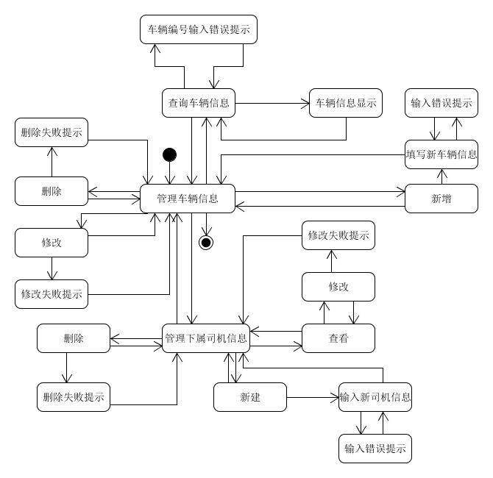

* + 1. 界面设计与原型化

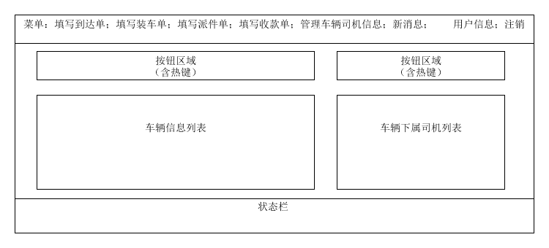

营业厅业务员管理车辆司机信息界面设计

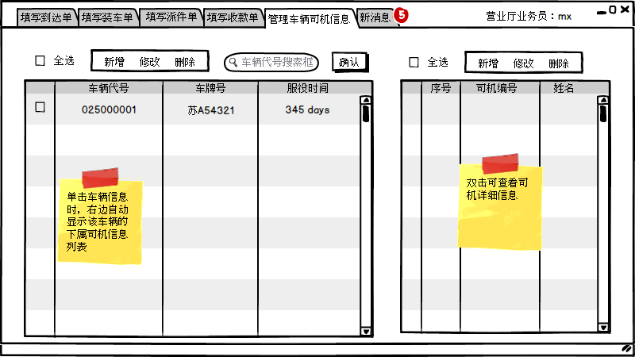

营业厅业务员管理车辆司机信息原型化主页面